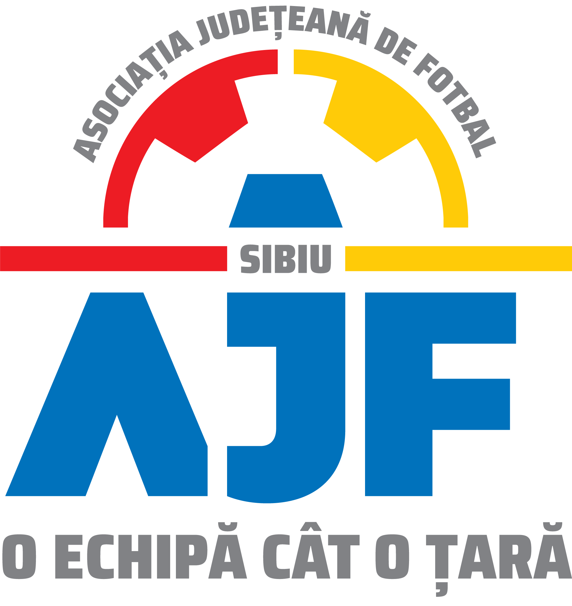
ASOCIATIA JUDETEANA DE FOTBAL SIBIU
Cod fiscal: 4406339
Sibiu, Str.Stefan cel Mare nr. 14
Tel: 0269/214211;0369/445428;0731/318099
Fax: 0269/214211:0369/445428
E-mail: ajf.sibiu@frf.ro

Hotararea Nr.6 din 04.06.2021

Comitetul Executiv al Asociatiei Judetene de Fotbal Sibiu din data de 04.06.2021 ,intrunit in mod statutar in conformitate cu art.42 alin.2 din Statutul Asociatiei Judetene de Fotbal Sibiu,in prezenta majoritatii membrilor sai lipsind motivat domnul Bâră Caius a luat urmatoarele hotarari:

1.Aproba cu unanimitate de voturi afilierea provizorie pana la prima Adunare Generala Ordinara a AJF Sibiu,Asociatia Club Sportiv Athletic/Atletic Șura Mare.
2.Aproba cu unanimitate de voturi disputarea finalei in dubla mansa in datele de 07.07.2021 si 10.07.2021 ora 17:00 in competitia Cupa Romaniei faza judeteana editia 2020-2021 intre echipele ACS FC Avrig si AS FC Talmaciu singurele cluburi care s-au inscris in competitie.In urma tragerii la sorti primul joc se va disputa la Avrig iar cel de al doilea joc la Talmaciu.
3.Aproba cu unanimitate de voturi referatul departamentului competitii al AJF Sibiu ca competitiile de copii si juniori sa inceapa in data de 04.09.2021.
4.Aproba cu unanimitate de voturi Protocolul medical pentru disputarea jocurilor emis de FRF in data de 20.05.2021

Duma Ioan-presedinte AJF Sibiu

Mitrofan Mihu Marius-vicepresedinte

Suciu Constantin-vicepresedinte

Barza Adrian-reprezentant liga a-IV-a

Rotaru Daniel – reprezentant liga a-V-a

Bordean Marian-presedinte CJA Sibiu

Redactat de Secretar General AJF Sibiu
Talvan Ovidiu

